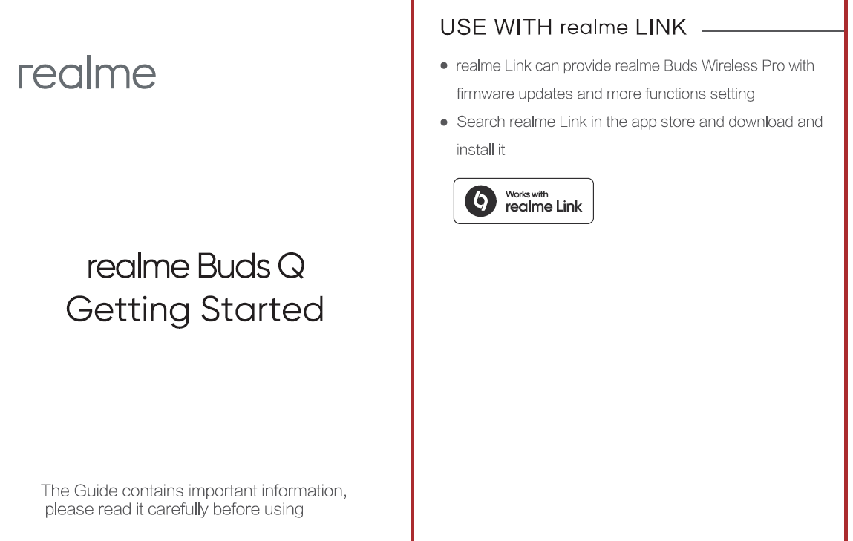

HASZNÁLAT realme LINK-kel

* a realme Link firmware frissítést és további funkció beállításokat tesz lehetővé a realme Buds Wireless Pro-n
* Keress rá a realme Link-re az app store-ban, töltsd le és telepítsd

A kézikönyv fontos információkat tartalmaz, kérjük, használat előtt figyelmesen olvasd el

realme Buds Q  
Első lépések

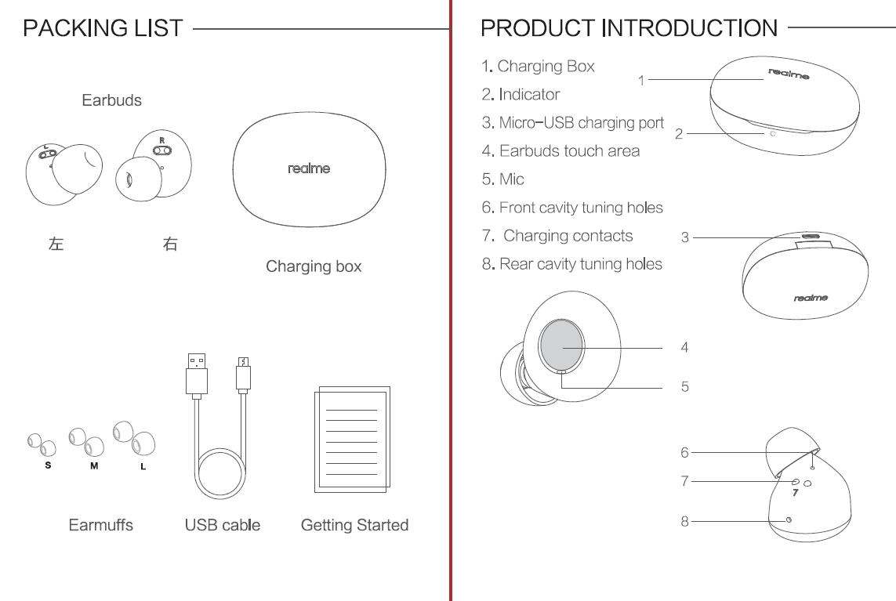

1. Töltődoboz
2. Jelző
3. Micro-USB töltő port
4. Fülhallgató érintő felülete
5. Mikrofon
6. Elülső fülkagyló hangoló lyukak
7. Töltő érintkezők
8. Hátsó fülkagyló hangoló lyukak

Fülpárnák USB kábel Első lépések

Töltődoboz

Fülhallgatók

A TERMÉK BEMUTATÁSA

A CSOMAG TARTALMA

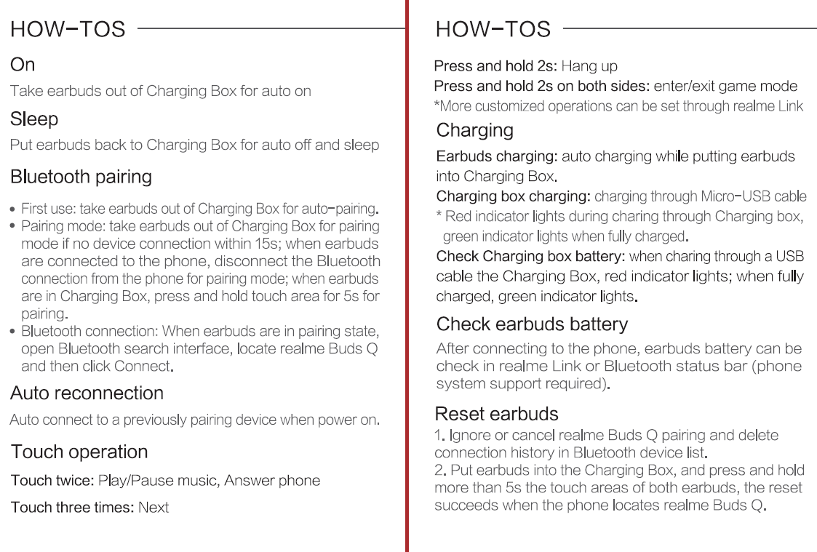

**Lenyomva tartás 2 másodpercig:** Hívás befejezése

**Lenyomva tartás 2 másodpercig mindkét oldalon:** játékmód be-/kikapcsolás

*További műveletek szabhatók testre a realme Link appban.

Töltés

**A fülhallgatók töltése:** Automatikusan töltődni kezdenek a töltődobozba helyezéskor.

**A töltődoboz töltése:** Micro-USB kábellel kell tölteni  
* A töltést piros jelzőfény jelzi, a teljes töltöttséget pedig zöld jelzőfény.

Fülhallgatók akkumulátor töltöttségének ellenőrzése

Ha csatlakoztatva vannak telefonhoz, akkor a fülhallgatók töltöttsége ellenőrizhető a realme Link appban, vagy a Bluetooth állapotsávban (ehhez a telefon rendszerének támogatnia kell ezt a funkciót).

A fülhallgatók visszaállítása gyári állapotba

1. Hagyd figyelmen kívül a realme Buds Q párosítási műveletet, vagy szakítsd meg, majd töröld a Bluetooth eszköz listában a kapcsolatot.

2. Helyezd a fülhallgatókat a töltődobozba és tartsd lenyomva mindkét fülhallgató érintő területét több, mint 5 másodpercig. A visszaállítás akkor sikeres, ha a telefon megtalálja a realme Buds Q-t.

ÍGY CSINÁLD

Bekapcsolás

Az automatikus bekapcsoláshoz vedd ki a fülhallgatókat a töltődobozból.

Alvás

Az automatikus kikapcsoláshoz és alvás módhoz tedd vissza a fülhallgatókat a töltődobozba.

Bluetooth párosítás

* Első használatkor: az automatikus párosításhoz vedd ki a fülhallgatókat a dobozból.
* Párosítás mód: vedd ki a fülhallgatókat a töltődobozból. Ha 15 másodpercig nem csatlakozik hozzá a töltő, akkor párosító üzemmódba lép; ha a fülhallgató telefonhoz kapcsolódik, a párosító módba lépéshez szüntesd meg a Bluetooth kapcsolatot a telefonnal; ha a fülhallgatók a töltődobozban vannak, akkor a párosításhoz tartsd lenyomva az érintő felületet 5 másodpercig.
* Bluetooth csatlakozás: Amikor a fülhallgatók párosító módban vannak, nyisd meg a Bluetooth keresés felületet, keresd meg a realme Buds Q-t és koppints a csatlakozásra.

Automatikus újracsatlakozás

A bekapcsoláskor a korábban párosított eszközhöz automatikusan hozzácsatlakozik.

Érintés műveletek

**Érintés kétszer:** zene lejátszása/szüneteltetése, telefonhívás fogadása

**Érintés háromszor:** következő

ÍGY CSINÁLD

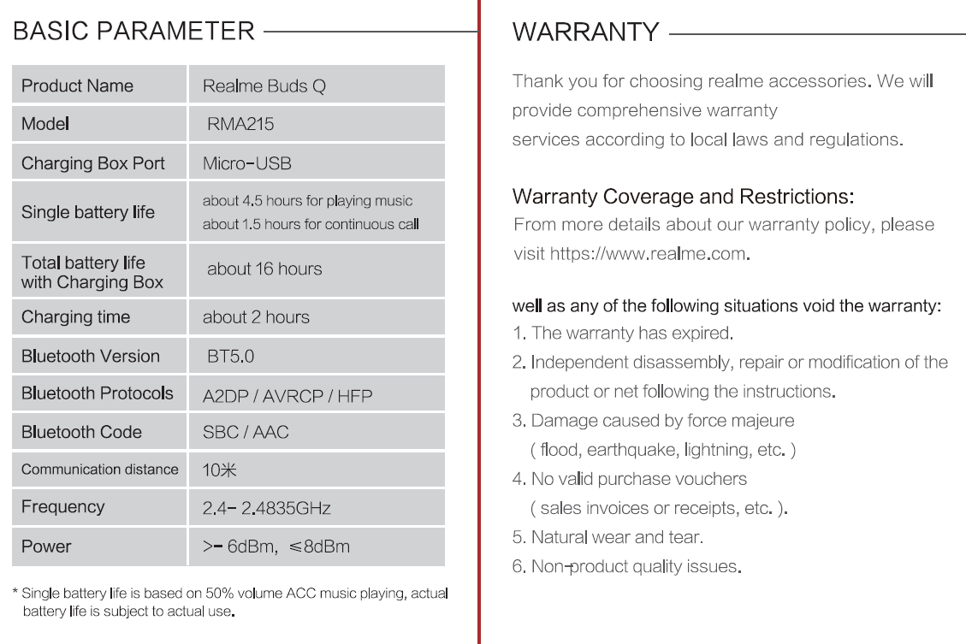

Köszönjük, hogy realme kiegészítőt választottál. A helyi törvényekkel és előírásokkal összhangban lévő átfogó garanciát biztosítunk.

A garancia hatálya és korlátozásai:

A garancia szabályzatunkkal kapcsolatos további információkért kérjük, látogass el a https://www.realme.com oldalra.

Az alábbi esetek bármelyikének fennállása érvényteleníti a garanciát:

* A garancia lejárt.
* A termék nem meghatalmazott szétszerelése, javítása, módosítása, vagy az utasítások be nem tartása.
* Természeti katasztrófa által okozott kár  
  (áradás, földrengés, villámcsapás stb.)
* Nincs meg a vásárlást igazoló érvényes nyugta  
  (számla, blokk stb.).
* Természetes elhasználódás és kopás.
* Nem a termékkel kapcsolatos minőségi problémák.

|  |  |
| --- | --- |
| **Termék neve** | Realme Buds Q |
| **Modell** | RMA215 |
| **Töltődoboz csatlakozó** | Micro-USB |
| **Akkumulátoridő egy töltéssel** | zene lejátszás közben kb. 4,5 óra folyamatos telefonhívás közben kb. 1,5 óra |
| **Akkumulátoridő a töltődobozban** | kb. 16 óra |
| **Töltési idő** | kb. 2 óra |
| **Bluetooth verzió** | BT5.0 |
| **Bluetooth protokollok** | A2DP / AVRCP / HFP |
| **Bluetooth kód** | SBC / AAC |
| **Kommunikáció hatótávolsága** | 10 m |
| **Frekvencia** | 2,4 – 2,4835 GHz |
| **Teljesítmény** | ≥ 6dBm, ≤ 8 dBm |

* Az egy töltéssel mért akkumulátor idő 50% hangerőn, ACC zene lejátszással értendő, a tényleges akkumulátor idő a használattól függ.

GARANCIA

ALAPVETŐ PARAMÉTEREK

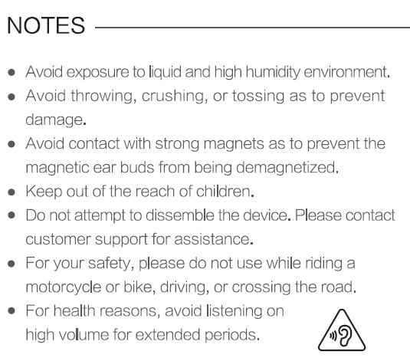

* Ne tedd ki a terméket folyadéknak, illetve magas páratartalmú környezetnek.
* A sérülések elkerülése érdekében ne dobáld, törd meg, vagy nyomd össze a terméket.
* A termék ne érintkezzen erős mágnesekkel, nehogy a fülhallgató mágnese lemágneseződjön.
* Tartsa olyan helyen, ahol gyerekek nem érhetik el.
* Ne próbáld meg szétszedni az eszközt. Segítségért fordulj az ügyfélszolgálathoz.
* A biztonság érdekében kérjük, ne használd a terméket motorozás, biciklizés, vezetés, illetve úttesten átkelés közben.
* Egészségügyi okokból ne hallgasd magas hangerőn hosszú ideig.

MEGJEGYZÉSEK